МОДУЛЬ ИНЖИНИРИНГА
Программа курса «Украшение цветочных горшков»

педагог Мельчанова Г.Г.
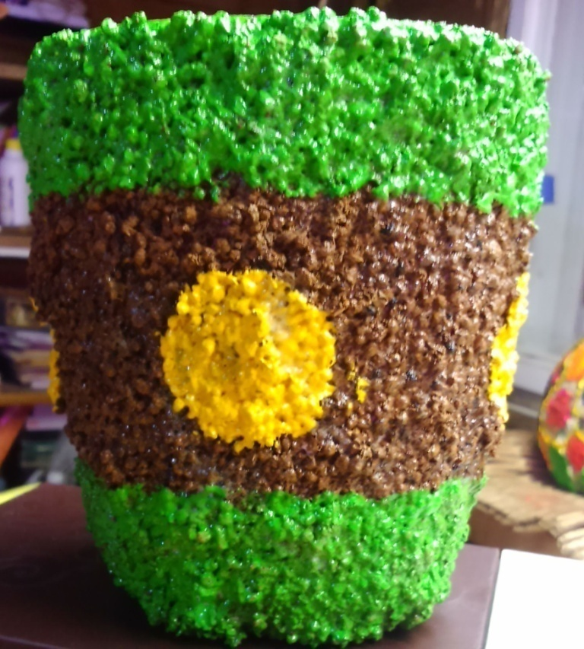 МОБУ СОШ№12
г. Якутск

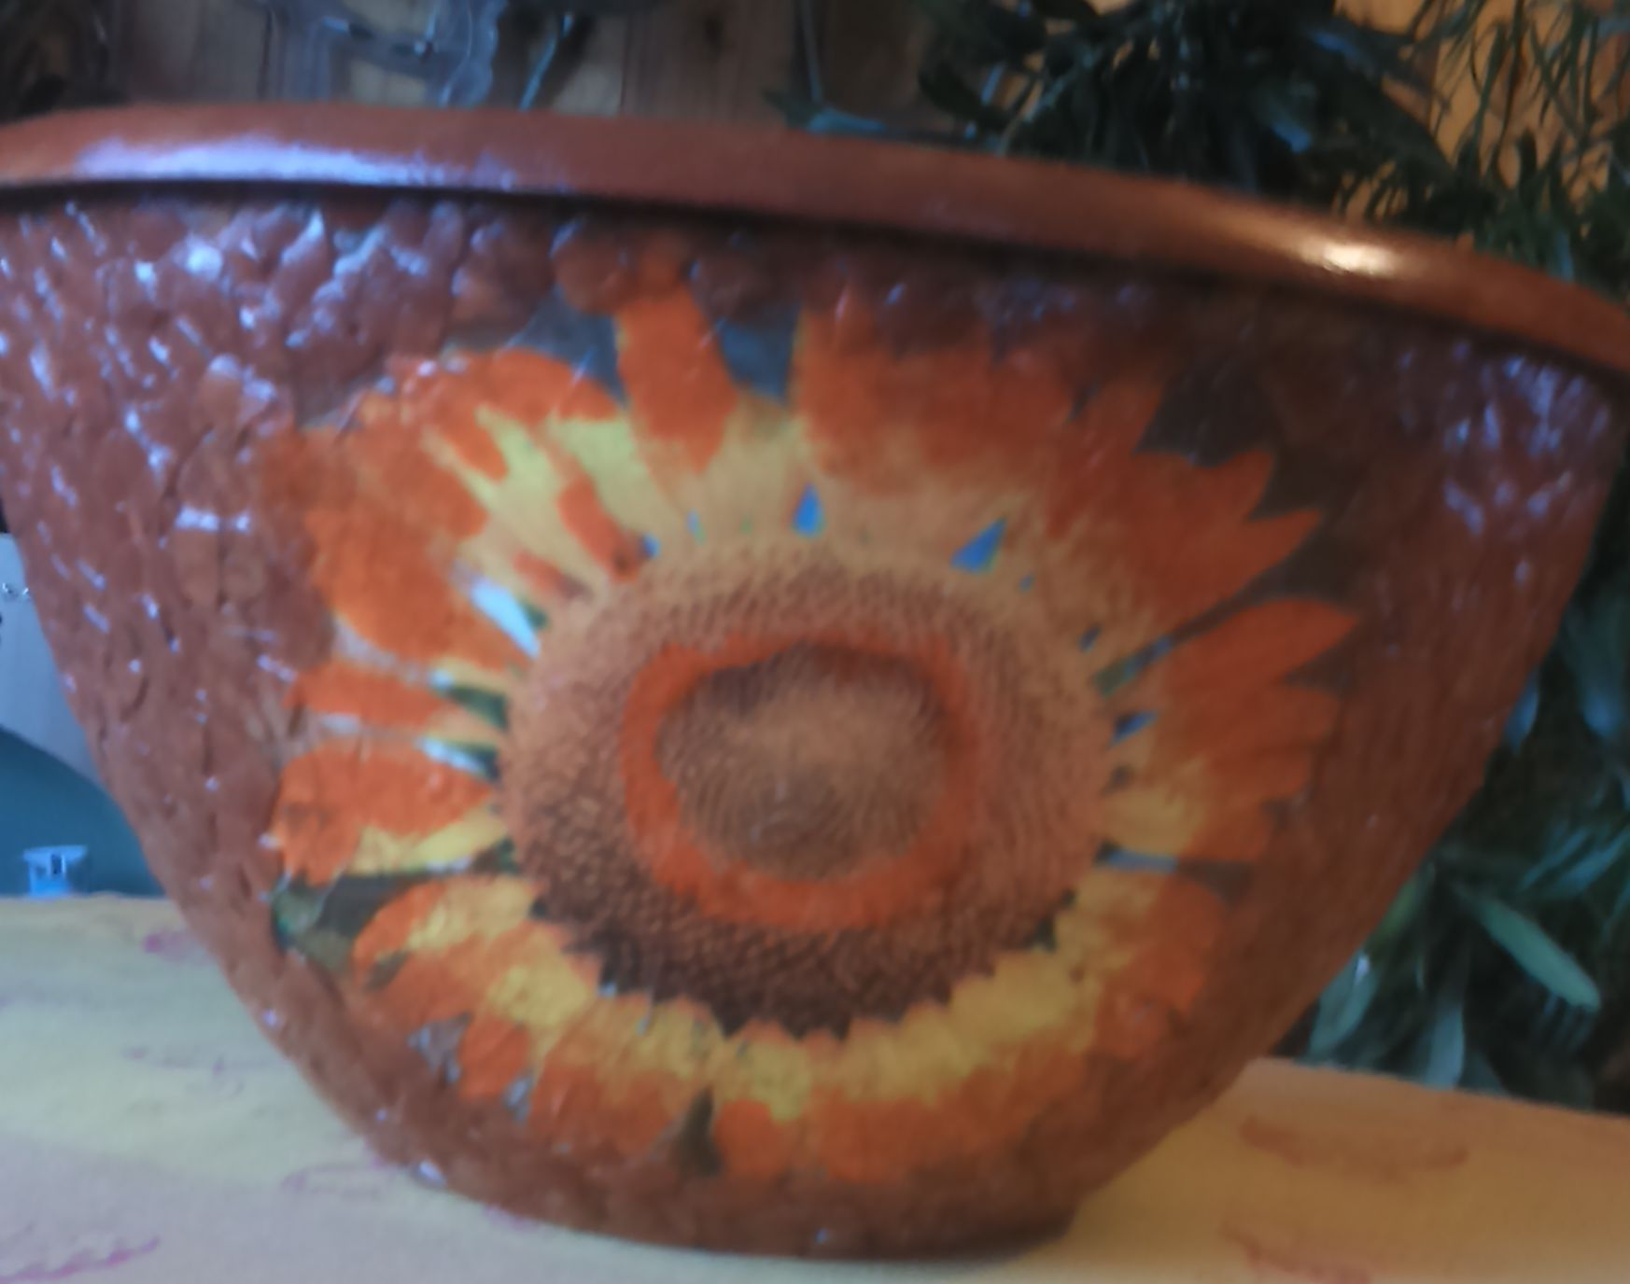

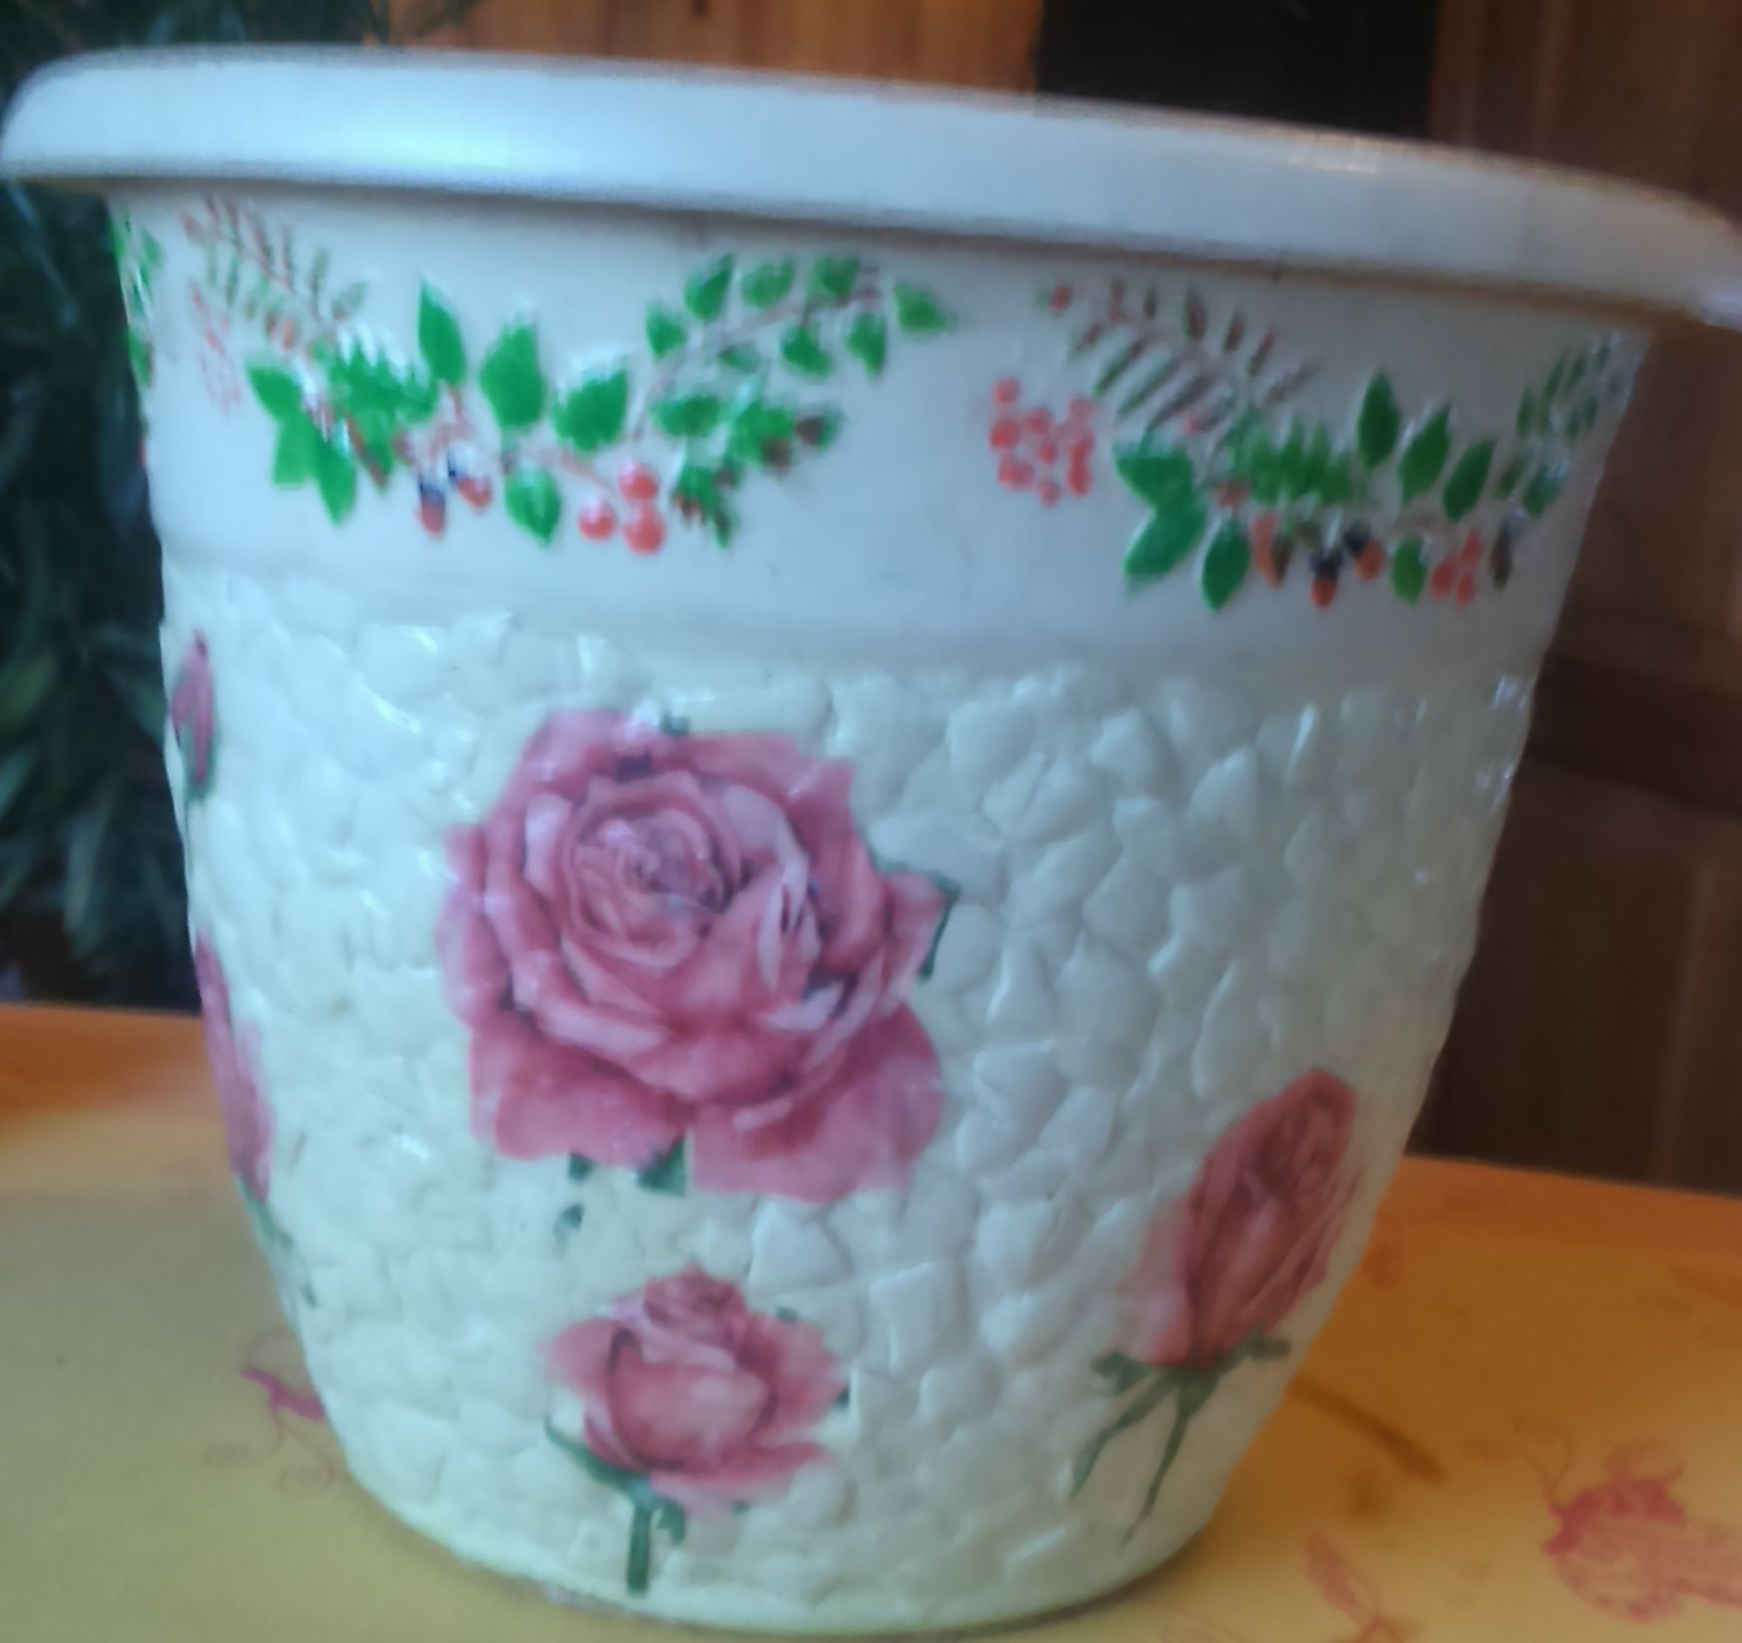

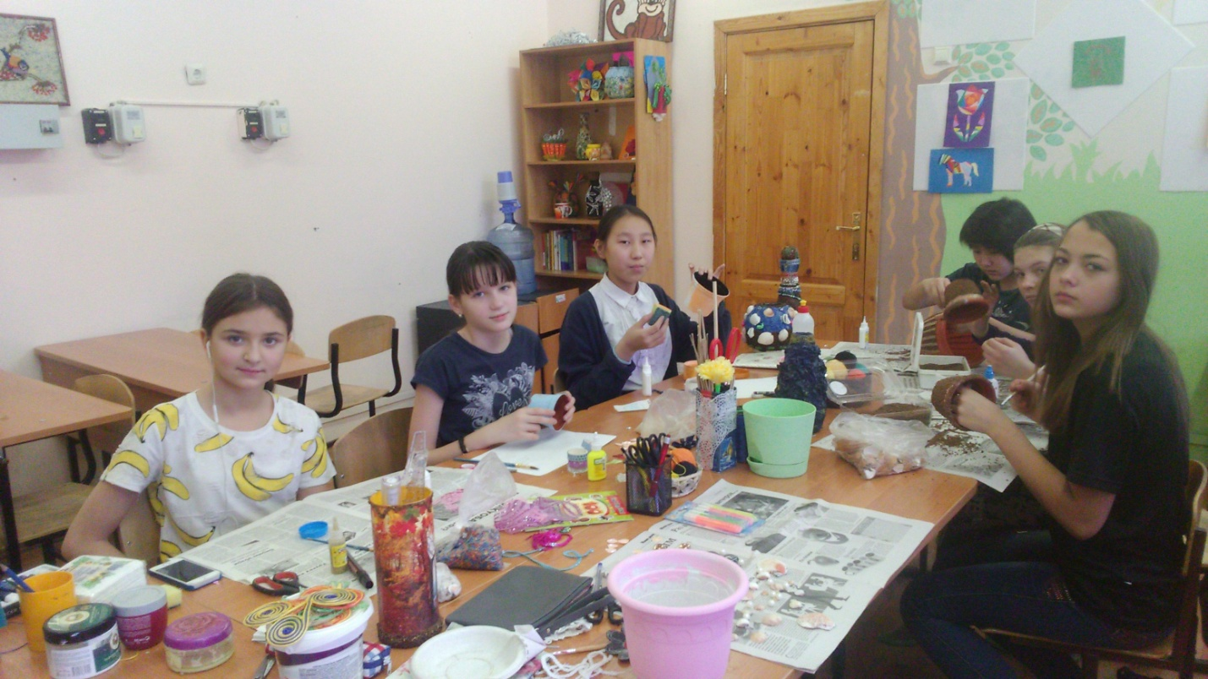

г. Якутск, 2018г
Пояснительная записка.
Декоративное творчество является составной частью художественно-эстетического направления в образовании. Оно наряду с другими видами искусства готовит обучающихся к пониманию художественных образов, знакомит их с различными средствами выражения. На основе эстетических знаний и художественного опыта у учащихся складывается отношение к собственной художественной деятельности.
Оно способствует изменению отношения ребенка к процессу познания, развивает широту интересов и любознательность, что «является базовыми ориентирами федеральных образовательных стандартов».
Содержание программы «Декоративное творчество» является продолжением изучения смежных предметных областей (изобразительного искусства, технологии, истории) в освоении различных видов и техник искусства. Программа знакомит со следующими направлениями декоративно – прикладного творчества: пластилинография, бисероплетение, бумагопластика, изонить ,квиллинг, вышивка вязание,декупаж, украшении ит.д. Большое внимание уделяется творческим заданиям, в ходе выполнения которых у детей формируется творческая и познавательная активность. Значительное место в содержании программы занимают вопросы композиции, цветоведения.

Цель программы:
-Воспитание личности творца, способного осуществлять свои творческие замыслы в области разных видов декоративно – прикладного искусства.
-Формирование у учащихся устойчивых систематических потребностей к саморазвитию, самосовершенствованию и самоопределению в процессе познания искусства, истории, культуры, традиций.
Цель может быть достигнута при решении ряда задач:
Расширить представления о многообразии видов декоративно – прикладного искусства.
Работа с бросовым материалом.
Каждый человек должен осознавать, что умение много делать (и уметь хорошо делать!) собственными руками для себя и своих близких – залог нашей уверенности в себе. В умении делать – наша власть над предметным миром. Человек, владеющий мастерством шитья одежды, не спасует перед любой другой проблемой: он знает, что может постичь и любое другое дело, если в нем окажется потребность.
Новизна данной образовательной программы заключается в том, что программа дает возможность не только изучить основы различных современных техник декоративно-прикладного творчества, но и применить их комплексно в предметном дизайне по своему усмотрению. Широкое использование игрового метода обучения позволяет младшим школьникам более расширено, по сравнению с программой образовательной области «Технология», изучать как традиционные, так и современные виды декоративно-прикладного искусства, такие как « «Свит-дизайн», «Соленое тесто» «Декупаж» и «Айрис-фолдинг», «Пэчворк» с учётом возрастных особенностей. В каждом доме как-то незаметно , накапливаются лоскутки – небольшие обрезки ткани, кусочки материала, всевозможные остатки. Эти лоскутки скапливаются где-нибудь на дне комода, в недрах шкафов, на антресолях. А им просто дать вторую жизнь, в которой они будут верно служить человеку, принесут радость и пользу, сделают дом и быт более удобным и красивым. Польза и красота, обычное, в сущности, шитьё и истинно художественная работа, бытовое удобство и духовность настоящего искусства - это ещё один из разделов «Декоративно-прикладного творчества».
У всех у нас дома есть комнатные растения. Иногда наступает момент, когда их надо куда-то пересаживать. Чтобы решить этот вопрос, вовсе не обязательно идти в магазин. Можно самостоятельно из обычных горшков сотворить эксклюзивный горшок, при взгляде на который неизбежно будет подниматься настроение. Это работа с вторичным сырьем, с бросовым материалом. Ваша работа будет единственной..

Актуальность данной образовательной программы обусловлена тем, что школьники в условиях ранней компьютеризации утрачивают образное мышление и творческие способности. В настоящее время возникла потребность дополнить массовое образование творческим, акцентировать в нем духовно-творческое начало, умение и желание трудиться.

Педагогическая целесообразность образовательной программы состоит в том, что групповые занятия декоративно-прикладным творчеством способствуют развитию художественных способностей детей школьного возраста, формируют эстетический вкус, улучшают эмоциональное состояние детей.
В современных условиях социально-культурного развития общества главной задачей образования становится воспитание растущего человека как культурно исторического объекта, способного к творческому саморазвитию, самореализации. Приобретая практические умения и навыки в области художественного творчества, дети получают возможность удовлетворить потребность в созидании, реализовать желание создавать нечто новое своими силами с раннего возраста. Участвуя в выставках, конкурсах разного уровня, воспитанники чувствуют свою значимость среди сверстников.

Цель: обучить детей основам современных техник декоративно-прикладного творчества, способствовать развитию личности ребенка, его творческого потенциала, мотивации к самосовершенствованию.

Задачи:
Обучающие:
- познакомить детей с историей различных видов рукоделия.
- сформировать элементарные знания о разных техниках декоративно-прикладного творчества;

- привить основные навыки в изучаемых видах декоративно- прикладного творчества;
- научить детей владеть различными инструментами и приспособлениями;
- научить применять полученные навыки комплексно в предметном дизайне.
Развивающие:
- развить устойчивый интерес к занятию декоративно-прикладным творчеством и мотивацию к самосовершенствованию в данной области;
- развить художественный вкус, способность видеть и понимать прекрасное;
- развить творческое мышление;
- развить внимание, память, воображение;
- развить коммуникативные навыки, обеспечивающие совместную деятельность в группе, сотрудничество, общение.
- формировать организационно-управленческие навыки: (планировать свою деятельность; определять её проблемы и их причины; содержать в порядке своё рабочее место);
- улучшить моторику, гибкость рук и точность глазомера;
Воспитательные:
- воспитывать аккуратность, усидчивость, трудолюбие, терпение, бережливость;
Формировать:
- положительное отношение к труду;
- волевые качества личности: сдержанность, самостоятельность, мотивация к успеху, целеустремлённость.
- нравственные качества личности: доброе отношение к товарищам, взаимопомощь, уважительное отношение к семье.
- коммуникативные качества: умение слушать и слышать, открытость, терпимость.
Отличительные особенность данной образовательной программы от существующих в том, что программа построена на широком использовании методик, связанных с включением в каждую тему разнообразных зрелищно-игровых приемов, способствующих систематическому формированию и поддержанию у детей школьного возраста мотивации к творчеству. Всевозможные игровые задания стимулируют интерес, фантазийные поиски детей, в результате чего каждый ребёнок, независимо от своих способностей, ощущает себя волшебником, творцом.
Активное включение игровых форм обусловлено, прежде всего, возрастными особенностями обучающихся. Жизнь ребёнка тесно связана с игрой; игра – это не только удовольствие, через игру дети познают окружающий мир. Благодаря ей у ребёнка можно развить внимание, воображение, память. Через игру можно увлечь детей декоративно-прикладным творчеством, привить любовь к искусству, разбудить в каждом из них потребность к творческому самовыражению.

Инжиниринг- проект (6 часов)
Изучение данного курса предусматривает выполнение творческих проектов. Выполнение творческого проекта заключается в изготовлении «Украшение цветочных горшков ». Ребенок самостоятельно делает выбор изделия, по предложенным шаблонам или создает свои. Подведение итогов.
Тема уроков | Количество часов | Дано часов | Итог
1. Вводное занятие.- история возникновения различных техник декоративно-прикладного творчества;  - Техника безопасности при работе с различными инструментами;  основные способы работы по алгоритму, схеме, чертежу; подбор цветовой гаммы. | 1 | 1
2. простейшие способы изготовления цветов и элементов декора из подручного материала (бисер,чай, цветная бумага, картон, ленты, ткань и др.)  - правила составления простых композиций;  создавать модели несложных объектов в разных техниках декоративно-прикладного творчества из различных материалов;  осуществлять декоративное оформление и отделку изделий;  - использовать шаблоны для изготовления изделий; | 1 | 1
3. Работа над проектом. Выбор темы. «Украшение цветочных горшков».Работа с шаблонами, эскиз. Подбор материала. Подготовка цветочного горшка для работы, шлифовка, обезжиривание, грунтовка. Сушка. Работа с высушенным гранулированным чаем.1 этап наносим клей ПВА и чай.2 этап сушка.3 этап покрытие лаком ,сушка. | 2 | 2
4 Изготовление цветов в технике: «Параллельного низания»: «Незабудка», «Ромашка», «Колокольчик», декор из искусственных цветов, ткани, лент. Последовательное изготовление основных деталей изделия. Выполнение сюжетных изображений .Декупаж, джгут, стеклярус, цветы | 1 | 1
Сборка, декорирование изделия.. Офрмление цветочного горшка. Представление своего проекта.  Защита проекта | 1 | 1
Итого | 6 | 6

Часы ПО «Технология», «Изобразительное искусство» «Черчение» распределенные на курсы Модуля инжиниринга

Раздел ПО Технология | час | Раздел «Изобразительное искусство» | час
1 подбор цветовой гаммы. | 1 | Художественный вкус;  Игра красок | 1
Раздел ПО Технология | 1 | Раздел «Черчение» | 1
основные способы работы по алгоритму, схеме, чертежу; |  | Знакомство с геометрическими формами «Шар», «Конус» Технология изготовления деталей в форме конуса, шара.  работа по алгоритму, схеме, чертежу; . Основные способы перевода шаблона на бумагу. Термины «Шаблон».  . Техника «Параллельного низания».

Основной формой работы являются учебные занятия.
На занятиях предусматриваются следующие формы организации учебной деятельности: индивидуальная, фронтальная, коллективное творчество.
Занятия включают в себя теоретическую часть и практическую деятельность обучающихся.
Теоретическая часть дается в форме бесед с просмотром иллюстративного материала (с использованием компьютерных технологий). Изложение учебного материала имеет эмоционально – логическую последовательность, которая неизбежно приведет детей к высшей точке удивления и переживания.
Дети учатся аккуратности, экономии материалов, точности исполнения работ, качественной обработке изделия. Особое внимание уделяется технике безопасности при работе с техническими средствами, которые разнообразят деятельность и повышают интерес детей.

Ожидаемые результаты:
Освоение детьми программы «Декоративное творчество» направлено на достижение комплекса результатов в соответствии с требованиями федерального государственного образовательного стандарта.
В сфере личностных универсальных учебных действий у учащихся будут сформированы:
- учебно – познавательный интерес к декоративно – прикладному творчеству, как одному из видов изобразительного искусства;
- чувство прекрасного и эстетические чувства;
- навык самостоятельной работы и работы в группе при выполнении практических творческих работ;
- ориентации на понимание причин успеха в творческой деятельности;
- способность к самооценке на основе критерия успешности деятельности;
- заложены основы социально ценных личностных и нравственных качеств: трудолюбие, организованность, добросовестное отношение к делу, инициативность, любознательность, потребность помогать другим, уважение к чужому труду и результатам труда, культурному наследию.
В сфере регулятивных универсальных учебных действий учащиеся научатся:
- выбирать художественные материалы, средства художественной выразительности для создания творческих работ. Решать художественные задачи с опорой на знания о цвете, правил композиций, усвоенных способах действий;
- учитывать выделенные ориентиры действий в новых техниках, планировать свои действия;
- осуществлять итоговый и пошаговый контроль в своей творческой деятельности;
- адекватно воспринимать оценку своих работ окружающих;
- навыкам работы с разнообразными материалами и навыкам создания образов посредством различных технологий;
- вносить необходимые коррективы в действие после его завершения на основе оценки и характере сделанных ошибок.
В сфере познавательных универсальных учебных действий учащиеся научатся:
- различать изученные виды декоративно – прикладного искусства, представлять их место и роль в жизни человека и общества;
- приобретать и осуществлять практические навыки и умения в художественном творчестве;
- осваивать особенности художественно – выразительных средств, материалов и техник, применяемых в декоративно – прикладном творчестве.
- развивать художественный вкус как способность чувствовать и воспринимать многообразие видов и жанров искусства;
- художественно – образному, эстетическому типу мышления, формированию целостного восприятия мира;
- развивать фантазию, воображения, художественную интуицию, память;
- развивать критическое мышление, в способности аргументировать свою точку зрения по отношению к различным произведениям изобразительного декоративно – прикладного искусства;
В сфере коммуникативных универсальных учебных действий учащиеся научатся:
-первоначальному опыту осуществления совместной продуктивной деятельности;
- сотрудничать и оказывать взаимопомощь, доброжелательно и уважительно строить свое общение со сверстниками и взрослыми
- формировать собственное мнение и позицию;
В результате занятий декоративным творчеством у обучающихся должны быть развиты такие качества личности, как умение замечать красивое, аккуратность, трудолюбие, целеустремленность.
Материально – техническое обеспечение программы
Инструменты и приспособления: ножницы, шило, мел (мыло), карандаш, линейка закройщика, лекало, сантиметровая лента, игла швейная, игла машинная, распарыватель, наперсток , резец, клей ПВА , клей момент, Лак ПВА, ластик .
Оборудование: столы, стулья, шкафы для инструментов и литературы, классная доска, швейные машины, спец. машины, электрический фен, утюг, гладильная доска.

Список использованных источников.

Для педагога.
Нормативные акты

- Примерные требования к программам дополнительного образования детей (Приложение к письму МО № 06-1844 от 11.12.2006 г.). Специальная литература (книги)
- Бондарева Н.А. «Конструирование современного урока на основе педагогической техники».- Армавир, 2001.
- Божко Л.А. «Бисер. Уроки мастерства».-М.: Мартин, 2003.
- Григорьева А. «Золотая книга рукоделий» - М.: Белый город, 2008.
- Пластилиновые фигурки животных. – М.: Эскимо; Донецк: СКИФ, 2011. 64с.: ил.- (Азбука рукоделия).
- Силберг Дж. «500 пятиминутных развивающих игр для детей»/Пер. с англ. Е.Г. Гендель.-Мн.:ООО»Попурри», 2004.
- Цирулик Н.А., Проснякова Т.Н. «Технология. Уроки творчества: Учебник для 2 класса. – 6-е изд. – Самара: Издательство Учебная литература»: Издательский дом «Фёдорова», 2013.
- Сайт: Педагогические технологии - Кукушин В.С. - 3.14. Авторская педагогическая технология C.Н. Лысенковой (опережающее обучение с использованием опорных схем).
